受控:HG　　　　　　　 文档编号：

**里程分销V0.4测试报告**

编制：

审核：

批准：

（浙江汇购科技有限公司）

**修订历史记录**

|  |  |  |  |  |
| --- | --- | --- | --- | --- |
| 日期 | 版本 | 说明 | 作者 | 审批 |
| 2016-07-21 | V0.4 | 修订 | 余薇 |  |

**目 录**

1. 概述 3

2. 测试时间、地点、人员 4

3. 环境描述 4

3.1．生产系统环境描述 4

3.1.1生产系统软硬件配置 4

3.1.2生产系统逻辑图 5

3.2．测试系统环境描述 5

3.2.1 测试系统软硬件配置 5

3.2.2测试系统逻辑图 6

4.测试结果及分析 6

4.1．功能测试 6

4.1.1基于需求的测试覆盖统计 7

4.1.2缺陷统计 7

4.1.3结果分析 9

5.测试结论 10

6.附件 11

6.1交付的测试工作产品 11

6.2缺陷等级的描述 11

# 概述

里程分销系统测试按照测试方案和流程对产品进行功能测试，甚至根据需要编写不同的测试工具，设计和维护测试系统用例，对测试方案可能出现的问题进行分析和评估。执行测试用例后，需要跟踪故障，以确保开发的产品适合需求。 使用人工或者自动手段来运行或测试某个系统的过程，其目的在于检验它是否满足规定的需求或弄清预期结果与实际结果之间的差别。

里程分销系统V0.4测试**共发布6个测试版本，6个有效包和0个无效包，**共发现 19个 bug，其中已修复问题数18个，重复问题数0个，无需修复0个，延期处理1个。里程分销系统测试通过Jira 缺陷管理工具进行缺陷跟踪管理，详细bug见附件BUG汇总表。

# 2. 测试时间、地点、人员

|  |  |  |  |
| --- | --- | --- | --- |
| 测试时间 | 版本 | 地点 | 人员 |
| 2016/07/21 | V0.4 | 汇购测试中心 | 余薇 |

# 3. 环境描述

## 3.1．生产系统环境描述

暂无

### 3.1.1生产系统软硬件配置

暂无

### 3.1.2生产系统逻辑图



## 3.2．测试系统环境描述

测试系统由应用服务器，Web服务器，数据库服务器，测试客户端，测试监控端组成

### 3.2.1 测试系统软硬件配置

应用服务器

数量：1台

配置：IBM x3650，CPU：xeon E5506 2.13GHz，内存：8G，硬盘300G*2

Web服务器

数量：1台

配置：IBM x3650，CPU：xeon E5506 2.13GHz，内存：8G，硬盘300G*2

数据库服务器

数量：1台

配置：IBM x3650，CPU：xeon E5506 2.13GHz，内存：8G，硬盘300G*2

测试客户端

数量：2台

配置：CPU: Celeron E3300 2.50GHz，内存：2G，硬盘：250G

### 3.2.2测试系统逻辑图

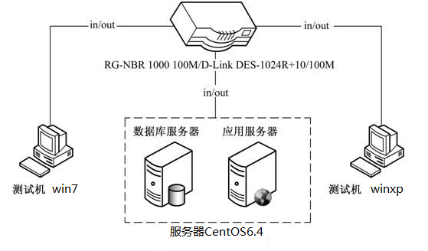

# 4.测试结果及分析

## 4.1．功能测试

|  |  |  |  |  |
| --- | --- | --- | --- | --- |
| **ID** | **功能模块名称** | **功能点** | **测试类型** | **描述** |
| 商户端 | | | | |
| 1 | 商户注册 | 商户注册 | 功能测试 |  |
| 2 | 商户登录 | 功能测试 |
| 3 | 忘记密码 | 功能测试 |
| 运营端 | | | | |
| 4 | 账户审核 | 账户列表 | 功能测试 |  |
| 5 | 商户账户查询 | 功能测试 |
| 6 | 商户审核（批量通过、单个通过 | 功能测试 |  |
| 7 | 商户审核（批量拒绝、单个拒绝 | 功能测试 |
| 8 | 订单列表 | 导出 | 功能测试 |  |
| 9 | 数据生成 | 功能测试 |

### 4.1.1基于需求的测试覆盖统计

1. 代码行覆盖率=（已执行测试代码行\总代码行）*100%

2. 功能模块覆盖率：100%

3. 数据库覆盖率：100%

4. 需求覆盖率：100%

### 4.1.2缺陷统计

**BUG级别统计：**

|  |  |  |  |  |  |
| --- | --- | --- | --- | --- | --- |
| 南航明珠  严重程度 | 致命 | 严重 | 一般 | 建议 | 合计 |
| BUG数目（个） | 0 | 0 | 17 | 2 | 19 |
| 百分比 | 0% | 0% | 89.47 | 10.53 | 100% |

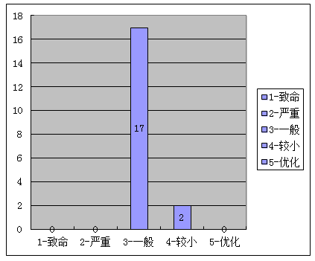

**Bug修复情况统计：**

|  |  |  |  |  |  |  |  |  |  |
| --- | --- | --- | --- | --- | --- | --- | --- | --- | --- |
| 修复情况 | 测试类型 | 不予解决 | 无需修复 | 无法重现 | 延期处理 | 已解决 | 重复bug | 未解决 | 累计 |
| 功能测试 | 0 | 0 | 0 | 1 | 18 | 0 | 0 | 19 |

**解决结果**

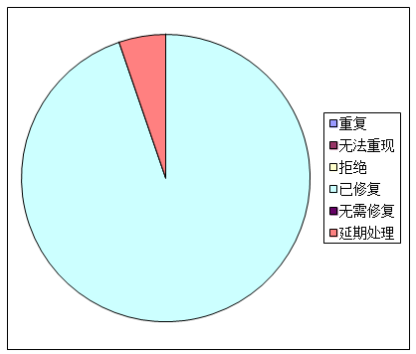

**测试版本趋势图：**

汇积分系统共发布6测试版本，有效测试版6个，无效测试版0个，无效版本即主流程未走通，不计算在内，如下图：

### 4.1.3结果分析

|  |  |  |  |  |
| --- | --- | --- | --- | --- |
| **ID** | **功能模块名称** | **功能点** | **能否测试** | **是否通过测试** |
| 1 | 商户注册 | 商户注册 | √ | YES |
| 2 | 商户登录 | √ | YES |
| 3 | 忘记密码 | √ | YES |
|  | 订单列表 | 订单查询 | √ | YES |
| 4 | 账户列表 | √ | YES |
| 5 | 账户审核 | 商户账户查询 | √ | YES |
| 6 | 商户审核（批量通过、单个通过 | √ | YES |
| 7 | 订单列表 | 商户审核（批量拒绝、单个拒绝 | √ | YES |
| 8 | 导出 | √ | YES |
| 9 | 数据生成 | √ | YES |

# 5.测试结论

在整个测试阶段，测试人员以现有资料和用例为依据，并从实际用户的角度出发对系统仔细全面测试。本次发布的V1.3版本主要内容如下：

1.新增或修复内容如下：

|  |  |  |  |  |
| --- | --- | --- | --- | --- |
| **缺陷概述** | **对应功能点** | **修复前** | **修复后** | **备注** |
| 商户注册 | 注册 | 无该功能 | 商户可自行在商户端进行注册 | 测试通过 |
| 商户账户审核 | 账户审核 | 无此功能 | 对自行注册的商户进行审核 | 测试通过 |

3.**本次用户端挑选普遍的浏览器兼容测试环境：**

**WIN7 IE11 Chrome39.0.2171.71 m Firefox34.0.5**

**4. 本次里程分销商户端兼容测试的浏览器为： IE11、Chrome39.0.2171.71 m；目前测试重点保证业务通畅，UI界面兼容性正确，积分转换流程正确。**

**5. 基准版本号：V0.4；**

**6. 本轮测试共设计用例69已执行通过69发现19缺陷，18缺陷已修复。**

**一个BUG和产品确认，延期处理。**

**7. 本次版本已经在里程分销测试环境中功能测试通过，未进行安全和性能测试。**

# 6.附件

## 6.1交付的测试工作产品

## 6.2缺陷等级的描述

|  |  |  |
| --- | --- | --- |
| **等级** | **描述** | **说明** |
| 紧急 | 发现可重复出现的致命问题 | ——导致系统崩溃；  ——导致程序模块丢失；  ——主业务流程出现断点；  ——内存泄漏；  ——导致死机 |
| 重要 | 发现可重复出现的严重问题 | ——被测功能不能正确实现；  ——软件错误导致数据丢失；  ——被测数据处理错误；  ——用户需求未实现。 |
| 一般 | 一般性的错误或功能实现有不完美处 | ——操作界面错误；  ——打印内容、格式错误；  ——简单的输入限制未放在前台进行控制；  ——删除操作未给出提示。 |
| 次要 | 细小的错误 | ——界面不规范；  ——辅助说明描述不清楚；  ——输入输出不规范；  ——长操作未给用户提示；  ——提示窗口文字未采用行业术语。 |
| 建议 | 建议类错误 | 需求说明书、用户手册中未说明，但影响用户对软件使用的方便性等 |